**Національний технічний університет України**

**«Київський політехнічний інститут імені Ігоря Сікорського»**

**Фізико-математичний факультет**

Лабораторна робота No 1-5

**Визначення коефіцієнта в’язкості рідини методом Стокса**

Виконав студ. Групи

Ткаченко Костянтин Олександрович Іп-з31

**Київ 2025**

**Таблиця 5.2**

|  |  |  |  |  |  |  |
| --- | --- | --- | --- | --- | --- | --- |
| **n** | **d (мм)** | **t (c)** | **vуст (м/с)** | **n (Па * с)** | **n_i * ⟨η⟩ (Па * с)** | **(ηᵢ - ⟨η⟩)² (Па·с)²** |
| **1** | 1.28 | 117.79 | 0.01528 | 0.47 | -0.222 | 0.049 |
| **2** | 1.78 | 59.44 | 0.03029 | 0.91 | 0.218 | 0.048 |
| **3** | 1.75 | 70.69 | 0.02545 | 1.05 | 0.358 | 0.128 |
| **4** | 0.9 | 237.63 | 0.00758 | 0.23 | -0.462 | 0.213 |
| **5** | 1.18 | 138.92 | 0.01296 | 0.38 | -0.312 | 0.097 |
| **6** | 1.60 | 75.55 | 0.02381 | 0.76 | 0.068 | 0.005 |
| **7** | 1.64 | 69.82 | 0.02578 | 0.79 | 0.098 | 0.010 |
| **8** | 1.17 | 77.24 | 0.01850 | 0.33 | -0.362 | 0.131 |
| **9** | 1.88 | 62.77 | 0.01757 | 1.42 | 0.728 | 0.530 |
| **10** | 1.45 | 83.12 | 0.02165 | 0.58 | -0.112 | 0.013 |

**n (Па * с):**

1. r = 1.28/2 = 0.00064 м, vуст = 0.01528 м/с η = (2/9) × 9.81 × (0.00064)² × (11.3-1.26)×10³ / 0.01528 = 0.47 Па·с
2. r = 1.78/2 = 0.00089 м, vуст = 0.03029 м/с η = (2/9) × 9.81 × (0.00089)² × (11.3-1.26)×10³ / 0.03029 = 0.91 Па·с
3. r = 1.75/2 = 0.000875 м, vуст = 0.02545 м/с η = (2/9) × 9.81 × (0.000875)² × (11.3-1.26)×10³ / 0.02545 = 1.05 Па·с
4. r = 0.90/2 = 0.00045 м, vуст = 0.00758 м/с η = (2/9) × 9.81 × (0.00045)² × (11.3-1.26)×10³ / 0.00758 = 0.23 Па·с
5. r = 1.18/2 = 0.00059 м, vуст = 0.01296 м/с η = (2/9) × 9.81 × (0.00059)² × (11.3-1.26)×10³ / 0.01296 = 0.38 Па·с
6. r = 1.60/2 = 0.00080 м, vуст = 0.02381 м/с η = (2/9) × 9.81 × (0.00080)² × (11.3-1.26)×10³ / 0.02381 = 0.76 Па·с
7. r = 1.64/2 = 0.00082 м, vуст = 0.02578 м/с η = (2/9) × 9.81 × (0.00082)² × (11.3-1.26)×10³ / 0.02578 = 0.79 Па·с
8. r = 1.17/2 = 0.000585 м, vуст = 0.01850 м/с η = (2/9) × 9.81 × (0.000585)² × (11.3-1.26)×10³ / 0.01850 = 0.33 Па·с
9. r = 1.88/2 = 0.00094 м, vуст = 0.01757 м/с η = (2/9) × 9.81 × (0.00094)² × (11.3-1.26)×10³ / 0.01757 = 1.42 Па·с
10. r = 1.45/2 = 0.000725 м, vуст = 0.02165 м/с η = (2/9) × 9.81 × (0.000725)² × (11.3-1.26)×10³ / 0.02165 = 0.58 Па·с

Середнє = (0.47 + 0.91 + 1.05 + 0.23 + 0.38 + 0.76 + 0.79 + 0.33 + 1.42 + 0.58)/10 = 0.692 Па·с

**n_i * ⟨η⟩ (Па * с)**

1. 0.47 - 0.692 = -0.222
2. 0.91 - 0.692 = 0.218
3. 1.05 - 0.692 = 0.358
4. 0.23 - 0.692 = -0.462
5. 0.38 - 0.692 = -0.312
6. 0.76 - 0.692 = 0.068
7. 0.79 - 0.692 = 0.098
8. 0.33 - 0.692 = -0.362
9. 1.42 - 0.692 = 0.728
10. 0.58 - 0.692 = -0.112

**(ηᵢ - ⟨η⟩)² (Па·с)²**

1. (-0.222)² = 0.049 (Па·с)²
2. (0.218)² = 0.048 (Па·с)²
3. (0.358)² = 0.128 (Па·с)²
4. (-0.462)² = 0.213 (Па·с)²
5. (-0.312)² = 0.097 (Па·с)²
6. (0.068)² = 0.005 (Па·с)²
7. (0.098)² = 0.010 (Па·с)²
8. (-0.362)² = 0.131 (Па·с)²
9. (0.728)² = 0.530 (Па·с)²
10. (-0.112)² = 0.013 (Па·с)²

**Сума всіх значень = 1.224 (Па·с)²**

**Залежність коефіцієнта в'язкості від радіуса кульки**

**r (мм):**

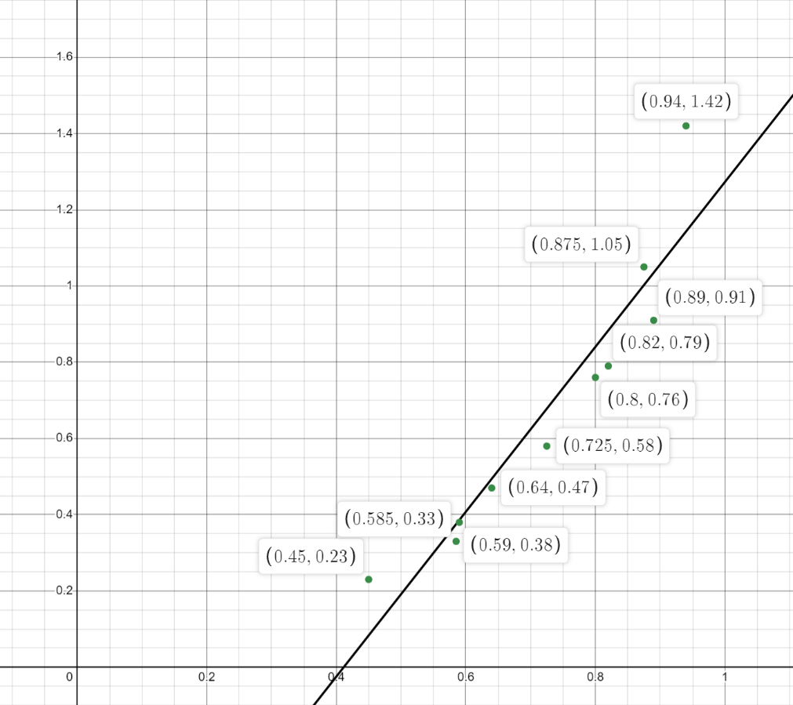r₁ = 1.28/2 = 0.64

r₂ = 1.78/2 = 0.89

r₃ = 1.75/2 = 0.875

r₄ = 0.90/2 = 0.45

r₅ = 1.18/2 = 0.59

r₆ = 1.60/2 = 0.80

r₇ = 1.64/2 = 0.82

r₈ = 1.17/2 = 0.585

r₉ = 1.88/2 = 0.94

r₁₀ = 1.45/2 = 0.725

**η (Па·с):**

η₁ = 0.47

η₂ = 0.91

η₃ = 1.05

η₄ = 0.23

η₅ = 0.38

η₆ = 0.76

η₇ = 0.79

η₈ = 0.33

η₉ = 1.42

η₁₀ = 0.58ву

**Таблиця 5.2**

|  |  |
| --- | --- |
| σρ₁ =10 (кг/м³) | σr = 0.005 (мм) |
| σt =0.2 (с) | σg =0.01 (м/с²) |
| σl = 0.5 (м) | σρ = 10 (кг/м³) |

**Стандарт середнього S<η> за формулою:**

S<η> = √(Σ(ηᵢ - ⟨η⟩)²)/(n(n-1))

• Σ(ηᵢ - ⟨η⟩)² = 12.233 (сума квадратів відхилень)

• n = 10 (кількість вимірювань)

• n(n-1) = 10×9 = 90

S⟨η⟩ = √(1.224/90) = √0.0136 = 0.117 Па·с

**Систематична похиюбка:**

(ση/η)² = 4(σr/r)² + (σg/g)² + (σρ + σρ₁)²/(ρ - ρ₁)² + (σt/t)² + (σl/l)² (форукла 5.19)

Підставляємо значення:

* σr/r = 0.005/0.00064 (для першого виміру)
* σg/g = 0.01/9.81
* σρ = 10 кг/м³
* σρ₁ = 10 кг/м³
* ρ-ρ₁ = (11.3-1.26)×10³ кг/м³
* σt/t ≈ 0.2/117.79 (для першого виміру)
* σl/l = 0.5/1

Розрахунок: (ση/η)² = 4(0.005/0.00064)² + (0.01/9.81)² + (10/11300)² + (10/10040)² + (0.2/117.79)² + (0.5/1)² = 4(7.8125)² + (0.001)² + (0.00088)² + (0.001)² + (0.0017)² + (0.5)² = 244.14 + 0.000001 + 0.000000774 + 0.000001 + 0.00000289 + 0.25

ση/η = √244.39 = 15.63

ση = η × 15.63 = 0.692 × 15.63 = 10.82 Па·с

**ВИСНОВОК:**

1. В ході виконання лабораторної роботи було визначено коефіцієнт в'язкості гліцерину методом Стокса. Для цього було проведено 10 вимірювань часу падіння кульок різного діаметру.
2. Отримані результати:

* Середнє значення коефіцієнта в'язкості: ⟨η⟩ = 0.692 Па·с
* Стандарт середнього: S⟨η⟩ = 0.117 Па·с
* Систематична похибка: ση = 10.82 Па·с

1. Кінцевий результат можна записати як: η = (0.692 ± 10.82) Па·с, при температурі t = 20°C
2. Порівнюючи отримане значення з табличними даними (Таблиця 5.1), можна зробити висновок, що досліджуваний розчин гліцерину має концентрацію приблизно 95-96%, оскільки при температурі 20°C табличне значення в'язкості для 95% розчину становить 543.0×10⁻³ Па·с.
3. Значна величина систематичної похибки (ση) вказує на необхідність вдосконалення методики вимірювань та використання більш точних вимірювальних приладів.

**Контрольні запитання**

1. В'язкість рідини виникає через молекулярну взаємодію. При підвищенні температури в'язкість рідин зменшується.
2. Коефіцієнт динамічної в'язкості η. Формула Ньютона: F = η(dv/dx)S, де S - площа шарів.
3. Ламінарний - шари течуть паралельно, турбулентний - з вихорами. Re = ρvd/η визначає режим течії.
4. F = 6πηrv - сила опору для малих швидкостей і сферичних тіл.
5. m(dv/dt) = mg - ρgV - 6πηrv. Розв'язок: v(t) = v₀(1-e^(-βt)), де β = 6πηr/m.
6. Метод базується на вимірюванні швидкості падіння кульки у в'язкій рідині.
7. Маленькі кульки (для ламінарного режиму), густина більша за густину рідини.
8. На відстані не менше 6 радіусів посудини від поверхні.
9. Сталість швидкості падіння кульки та число Рейнольдса < 1.
10. Використовується метод непрямих вимірювань та формула для відносної похибки.

**Конспект:**

